# Wireframe mobiele applicatie roteb reparatie

## Menuscherm

Menuscherm met 3 buttons:

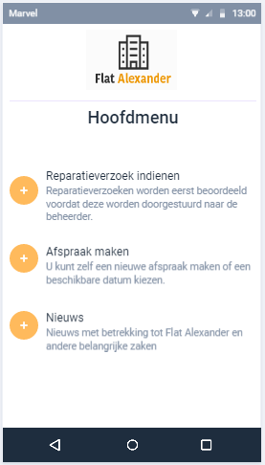

## Afspraakscherm

Wanneer in het menu op de afspraak maken wordt gedrukt zal dit scherm worden geopend.

Wanneer er op verzend bericht wordt gedrukt door de gebruiker, zal er nog een waarschuwingsscherm verschijnen

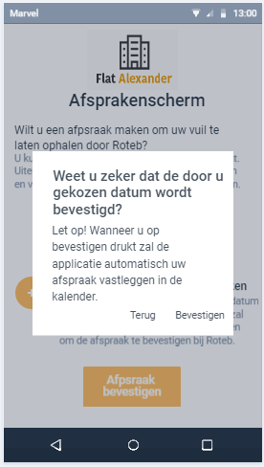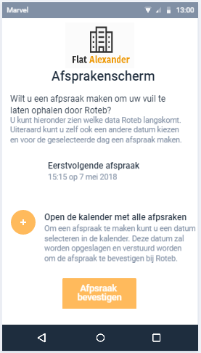

## Nieuwsscherm

In dit scherm zullen belangrijke zaken die betrekking hebben tot Flat Alexander en anderen nieuwsberichten worden getoond.

**2 verschillende opties voor het scherm**

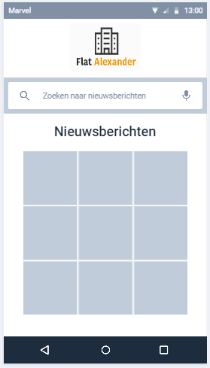 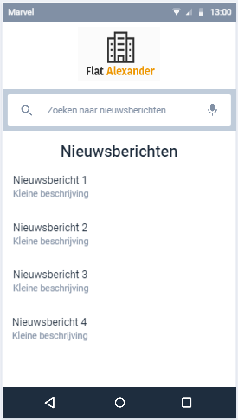

## Reparatieverzoek scherm

In dit scherm worden de opties gegeven die de gebruiker heeft om de juiste reparatieverzoeken te kunnen versturen. Dit systeem moet automatisch een mail kunnen sturen naar het desbetreffende persoon.

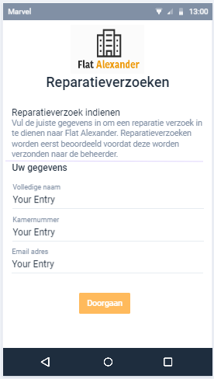**Voorscherm: Form scherm:**

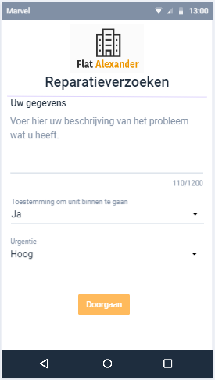

In het selectie menu worden de volgende opties toegevoegd om te selecteren:

**Naam : Invulveld**

**Kamernummer: Invulveld**

**E-mail: Invulveld**

**Bericht (mededeling) van de gebruiker : Groot invoerveld (…. Tekens maximaal)**

**Urgentie: Selectie veld met Hoog/laag/middel**

**Toestemming om unit binnen te gaan: Ja of nee selectie veld**

**Kalender functie voor alle gemaakte afspraken weer te geven:**

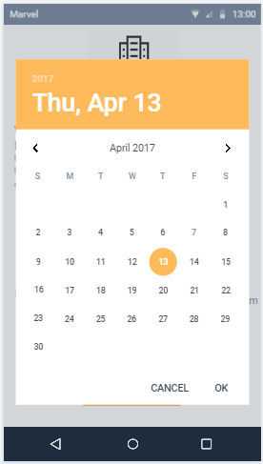

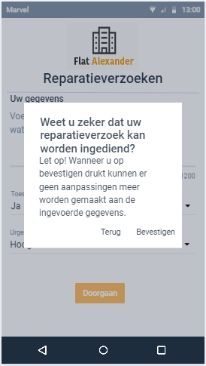Er zal nog een bevestigingsscherm komen wanneer er op doorgaan wordt gedrukt door de gebruiker.